**Practice work Number 1**

**Устанавливаем переменные окружения:**

1. **JAVA_HOME, для этого скачиваем JDK {1.6 либо 1.7}**

**После корректной установки в директории(default value) C:\Program Files\Java появится папка jdk1.*.*(например C:\Program Files\Java\jdk1.7.0_25), где лежит все необходимое для работы с Java;**

**Нажимаем комбинацию + **

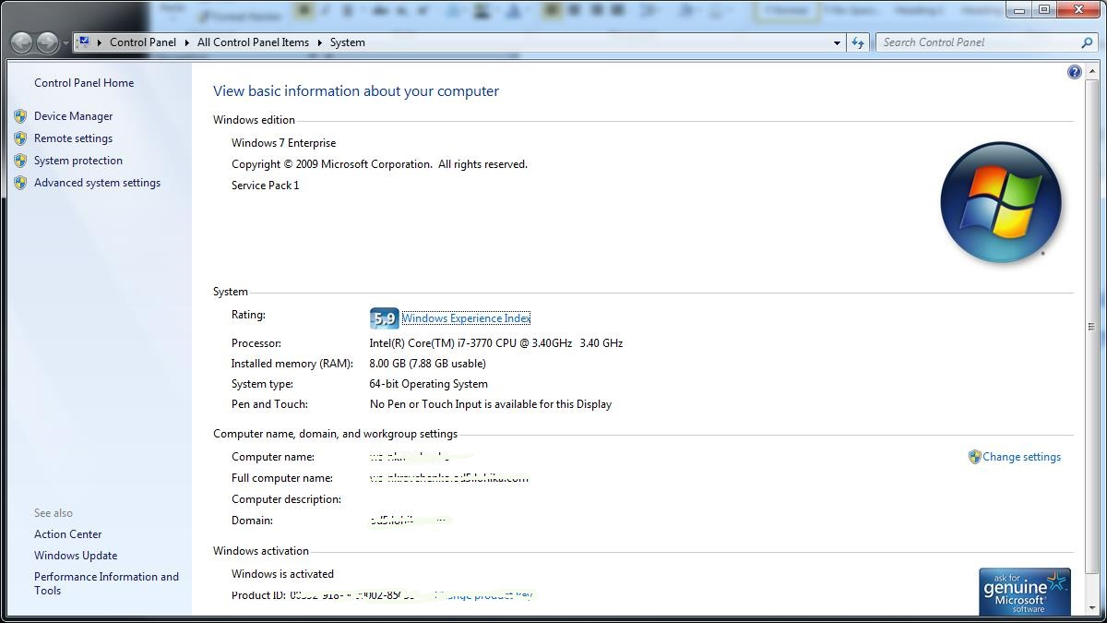

Видим ссылку – change settings, нажимаем на нее, - переходим к окну следующего вида

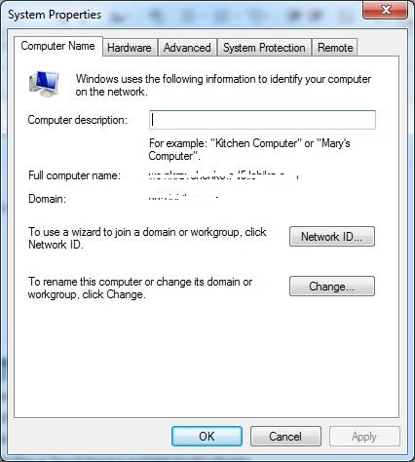

Необходима вкладка **advanced**

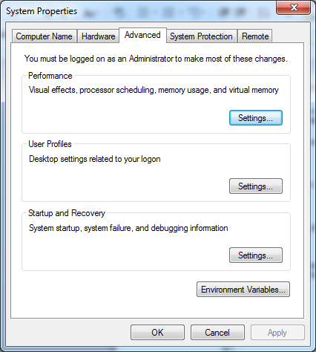

Нажимаем **Environment Variables**

И в отделе user variables создаем переменную

JAVA_HOME

Со следующим значением

C:\Program Files\Java\jdk1.7.0_25 (путь к Вашей папке с jdk)

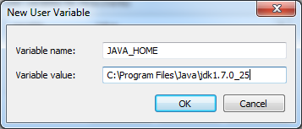

И добавляем в уже существующую переменную окружения **path**(отдел **System variables**) новое значение – для этого просто щелкаем по кнопке **Edit**

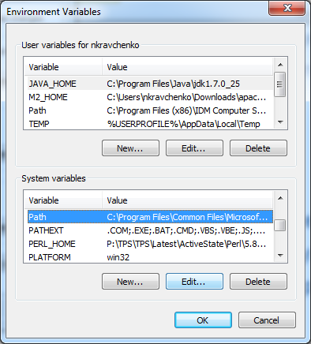

И в качестве дополнения указываем(дописываем в самы конец абсолютный путь к нашей папке bin)

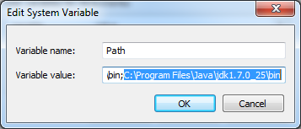

Нажимаем «ок», - для проверки работоспособности, можно открыть командную строку (**cmd**)

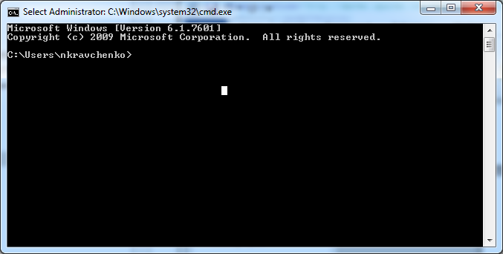

И ввести команду **java version**

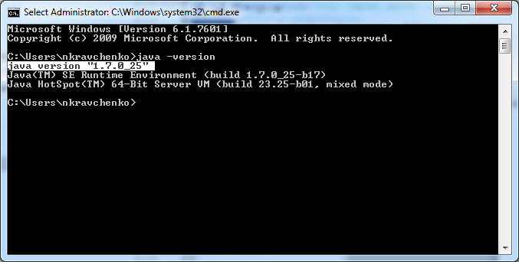

**javac –help**

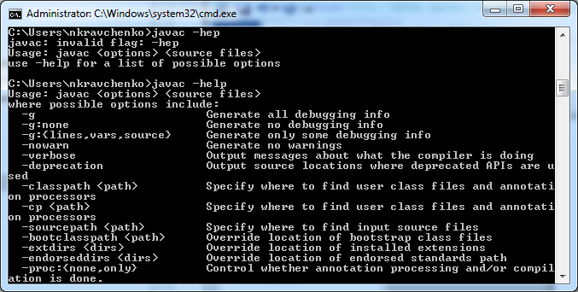

1. **2-ая переменная окружения** M2_HOME{apache.maven – last version} **– позволяет автоматически подгружать необходимые библиотеки, собирать проект**

**Для этого можно зайти на официальный сайт** [**http://maven.apache.org/**](http://maven.apache.org/)[**http://maven.apache.org/download.cgi**](http://maven.apache.org/download.cgi)

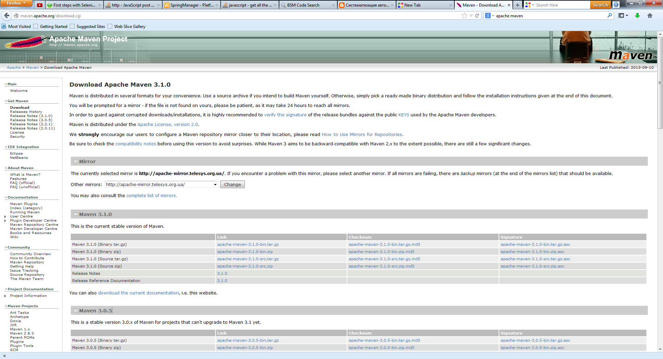

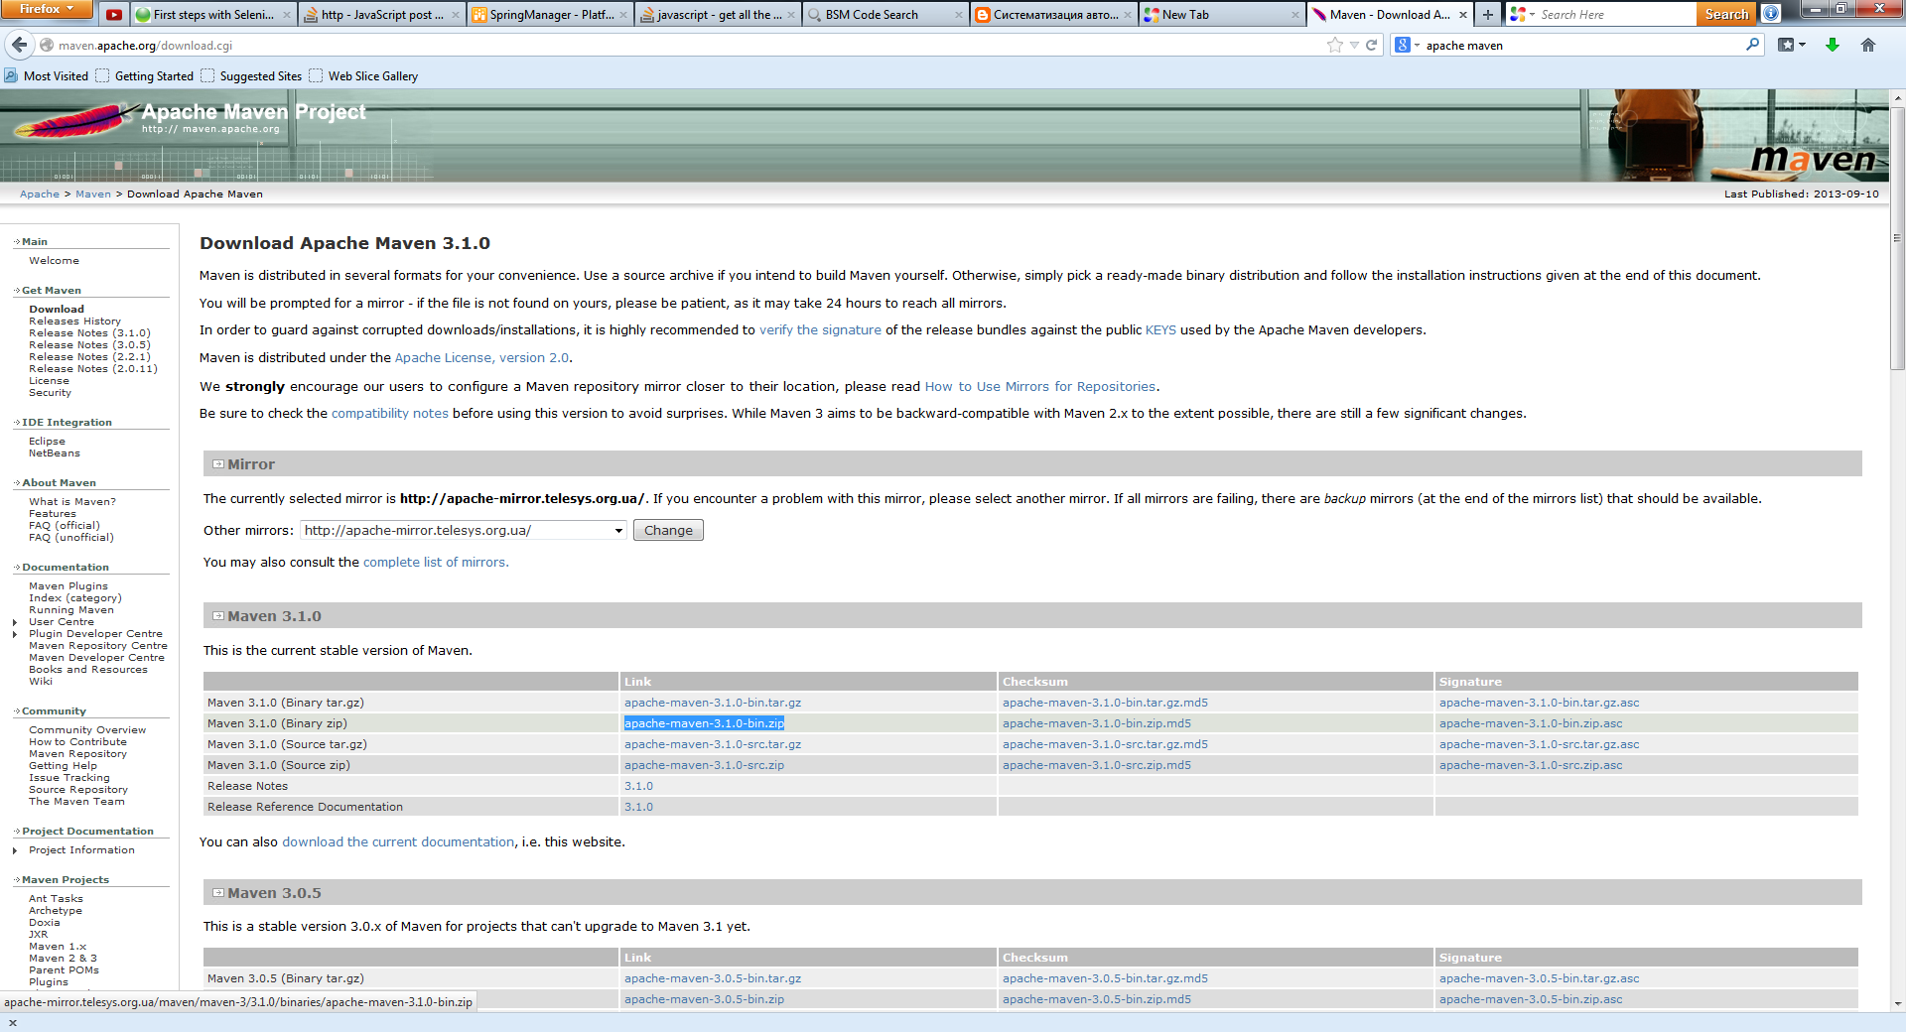 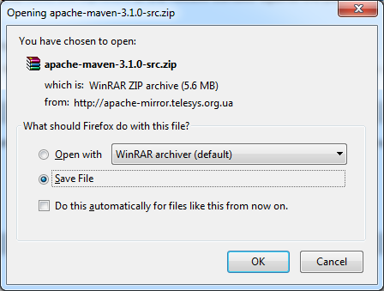

Сохраняем, где удобно)

После переходим на ту же панельку для конфигурации переменных, что и в пункте «1», но добавляем не JAVA_HOME переменную, а **M2_HOME**

C:\Users\..\apache-maven-3.1.0-bin\apache-maven-3.1.0\

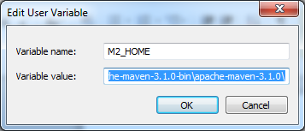

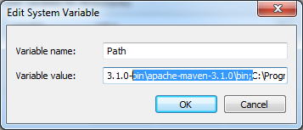

Для проверки установки можно зайти опять в командную строку и ввести mvn -help

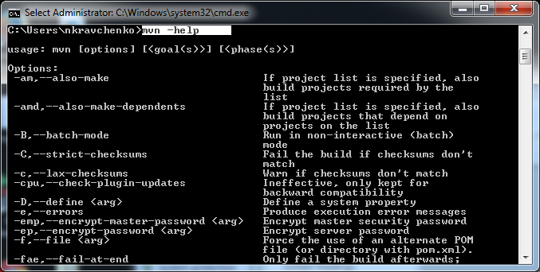

**Пишем 1-ую пробную программу**

**Откроем блокнот, и напишем следующий код:**

**public class MyFirstProgram {**

**public static void main(String args[]){**

**System.out.println("Hello, world");**

**}**

**}**

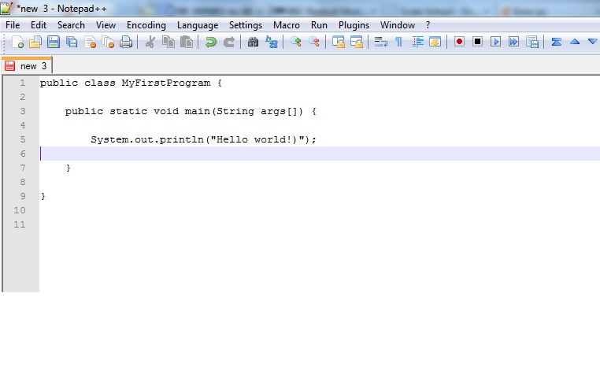

**И сохраним, - заметим, что сохраненный файл, необходимо именовать таким же образом, как и класс:**

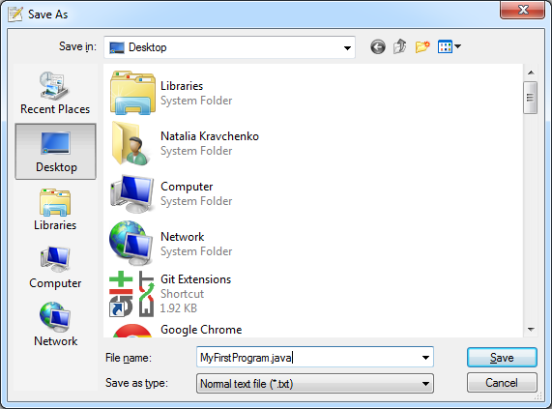

**Для компиляции, откроем командную строку:**

**Перейдем в директорию, где лежит исходный код:**

**cd C:\ - например**

**Компилируем:**

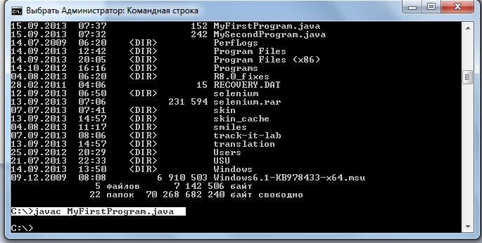

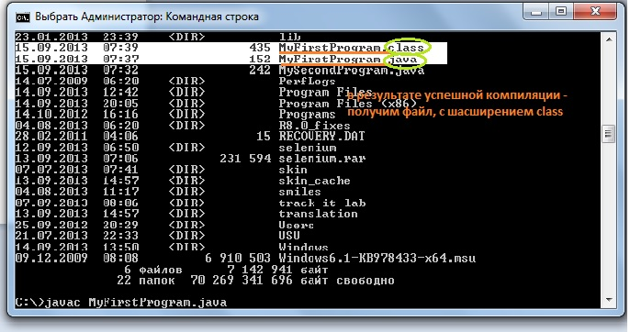

**Для запуска скомпилированного кода, введем строку: java название_скомпилированного_файла_без_расширения**

